Câu **1**: [TH]

Chọn đáp án đúng.  
Hình vẽ sau có bao nhiêu điểm ở giữa hai điểm khác ?  
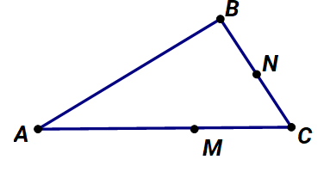

A. 2

B. 3 C. 1 D. 0

Lời giải:

**Bước 1:**

**Lý thuyết:**  
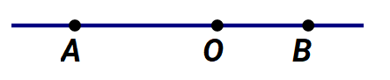  
Khi ba điểm O , A , B cùng nằm trên một đường thẳng thì ba điểm O , A , B là ba điểm thẳng hàng.  
Khi đó: O là điểm ở giữa hai điểm A và B .  
  
Quan sát hình ta thấy:  
Ba điểm A , M , C là ba điểm thẳng hàng và điểm M ở giữa hai điểm A và C .  
Ba điểm B , N , C là ba điểm thẳng hàng và điểm N ở giữa hai điểm B và C .  
Vậy ta có hai điểm ờ giữa hai điểm khác là: điểm M ở giữa hai điểm A và C , điểm N ở giữa hai điểm B và C .  
**Đáp án:**2 .

Câu **2**: [TH]

Bạn hãy chọn **tất cả**các đáp án đúng. (có thể chọn nhiều hơn một đáp án)  
Cho hình vẽ:  
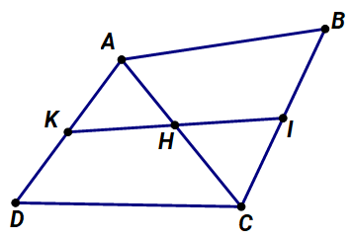  
Điểm H ở giữa hai điểm nào?

A. Điểm H ở giữa hai điểm A và C.

B. Điểm H ở giữa hai điểm A và D.

C. Điểm H ở giữa hai điểm K và I.

D. Điểm H ở giữa hai điểm B và C.

Lời giải:

**Bước 1:**

**Lý thuyết:**  
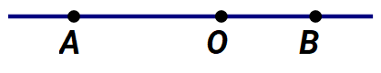  
Khi ba điểm O , A , B cùng nằm trên một đường thẳng thì ba điểm O , A , B là ba điểm thẳng hàng; O là điểm ở giữa hai điểm A và B .  
  
Quan sát hình vẽ ta thấy  
Ba điểm A , H , C là ba điểm thẳng hàng; Điểm H ở giữa hai điểm A và C .  
Ba điểm K , H , I là ba điểm thẳng hàng; Điểm H ở giữa hai điểm K và I .  
**Đáp án:**  
Điểm H ở giữa hai điểm A và C .  
Điểm H ở giữa hai điểm K và I .

Câu **3**: [TH]

Chọn tất cả các đáp án đúng.  
Cho hình vẽ:  
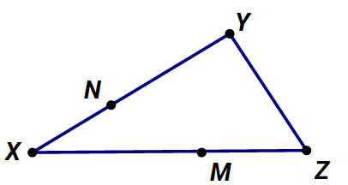

A. Ba điểm X,N,Y là ba điểm thẳng hàng.

B. Điểm X ở giữa hai điểm N và Y.

C. Điểm M ở giữa hai điểm X và Z.

D. Điểm M ở giữa hai điểm Y và Z.

Lời giải:

**Bước 1:**

**Lý thuyết:**  
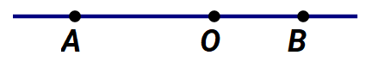  
Khi ba điểm O , A , B cùng nằm trên một đường thẳng thì ba điểm O , A , B là ba điểm thẳng hàng.  
Khi đó: O là điểm ở giữa hai điểm A và B .  
  
Quan sát hình vẽ ta thấy:  
Ba điểm X , N , Y là ba điểm thẳng hàng,  
Điểm X không ở giữa điểm N và Y .  
Điểm M ở giữa hai điểm X và Z .  
Do ba điểm M , Y , Z không thẳng hàng nên điểm M không ở giữa hai điểm Y và Z .  
**Đáp án:**  
Ba điểm X , N , Y là ba điểm thẳng hàng.  
Điểm M ở giữa hai điểm X và Z .

Câu **4**: [TH]

Bạn hãy chọn đáp án đúng.  
Cho hình vẽ dưới đây:  
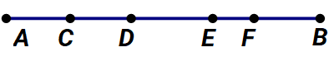  
Trong hình vẽ đã cho, điểm ở giữa hai điểm A và B là:

A. Bốn điểm C,D,E,F.

B. Bốn điểm C,D,E,B. C. Một điểm B D. Hai điểm C,D.

Lời giải:

**Bước 1:**

**Lý thuyết:**  
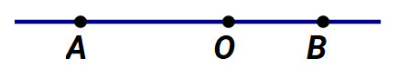  
Khi ba điểm O , A , B cùng nằm trên một đường thẳng thì ba điểm O , A , B là ba điểm thẳng hàng.  
Khi đó O là điểm ở giữa hai điểm A và B .  
  
Quan sát hình ta thấy, các điểm A , B , C , D , E , F cùng nằm trên một đường thẳng  
Có bốn điểm C , D , E , F ở giữa hai điểm A và B .  
**Đáp án:**Bốn điểm C , D , E , F .

Câu **5**: [TH]

Chọn các đáp án đúng.  
(Có thể chọn nhiều đáp án đúng)  
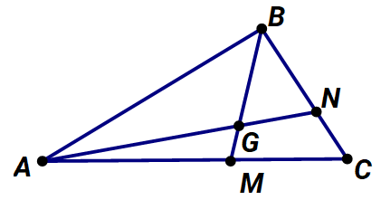  
Quan sát hình vẽ trên ta thấy điểm G ở giữa hai điểm nào?

A. Điểm A và điểm N

B. Điểm B và điểm M

C. Điểm A và điểm C D. Điểm B và điểm C

Lời giải:

**Bước 1:**

**Lý thuyết:**  
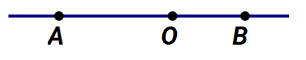  
Khi ba điểm O , A , B cùng nằm trên một đường thẳng thì ba điểm O , A , B là ba điểm thẳng hàng.  
Khi đó O là điểm ở giữa hai điểm A và B .  
  
Quan sát hình vẽ trên ta thấy:  
Ba điểm A , N , G là ba điểm thẳng hàng và điểm G ở giữa hai điểm A và N ;  
Ba điểm B , G , M là ba điểm thẳng và điểm G ở giữa hai điểm B và M .  
**Đáp án:**Điểm A và điểm N ; Điểm B và điểm M

Câu **6**: [TH]

Chọn đáp án đúng.  
Trong hình sau có những điểm nào ở giữa hai điểm G và Y ?  
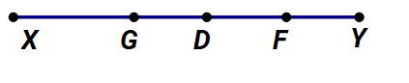

A. Hai điểm D,F.

B. Hai điểm G,F. C. Hai điểm X,D. D. Ba điểm G,D,F.

Lời giải:

**Bước 1:**

**Lý thuyết:**  
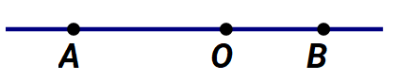  
Khi ba điểm O , A , B cùng nằm trên một đường thẳng thì ba điểm O , A , B là ba điểm thẳng hàng.  
O là điểm ở giữa hai điểm A và B .  
  
Quan sát hình ta thấy:  
Các điểm X , G , D , F , Y cùng nằm trên một đường thẳng; hai điểm D , F ở giữa G và Y .  
**Đáp án:**Hai điểm D , F .

Câu **7**: [TH]

Bạn hãy chọn đáp án đúng.  
Cho hình vẽ dưới đây:  
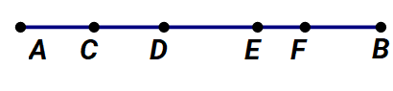  
Trong hình vẽ đã cho, những điểm ở giữa hai điểm A và F là:

A. Ba điểm C,D,E.

B. Ba điểm D,E,B. C. Ba điểm C,E,B. D. Ba điểm A,C,F.

Lời giải:

**Bước 1:**

**Lý thuyết:**  
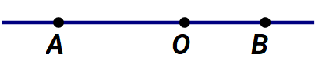  
Khi ba điểm O , A , B cùng nằm trên một đường thẳng thì ba điểm O , A , B là ba điểm thẳng hàng.  
O là điểm ở giữa hai điểm A và B .  
  
Quan sát hình ta thấy, các điểm A , B , C , D , E , F cùng nằm trên một đường thẳng.  
Có ba điểm D , C , E ở giữa hai điểm A và F .  
**Đáp án:**Ba điểm C , D , E .

Câu **8**: [TH]

Bạn hãy chọn **tất cả**đáp án đúng.  
Cho hình vẽ sau:  
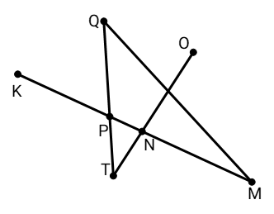  
Điểm P là điểm ở giữa hai điểm nào?

A. N và K.

B. N và M.

C. Q và T.

D. O và T.

Lời giải:

**Bước 1:**

**Lý thuyết:**  
  
img_question  
A , B , C là ba điểm thẳng hàng. B là điểm ở giữa hai điểm A và C .  
  
Quan sát hình vẽ đã cho:  
+) K , P , N là ba điểm thẳng hàng và P là điểm ở giữa hai điểm N và K .  
+) P , N , M là ba điểm thẳng hàng và N là điểm ở giữa hai điểm M và P . Do đó, P không là điểm ở giữa hai điểm N và M .  
+) Q , P , T là ba điểm thẳng hàng và P là điểm ở giữa hai điểm Q và T .  
+) O , P , T không là ba điểm thẳng hàng nên P không là điểm ở giữa hai điểm O và T .  
Vậy các đáp án đúng là:  
N và K .  
Q và T .  
**Đáp án:**  
N và K .  
Q và T .

Câu **9**: [TH]

Bạn hãy điền số thích hợp vào ô trống.  
Cho hình vẽ dưới đây:  
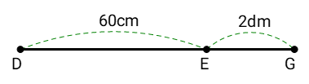  
Độ dài đoạn thẳng D G là: [[8]] d m .

Lời giải:

**Bước 1:**

**Lý thuyết:**  
  
img_question  
A , B , C là ba điểm thẳng hàng. B là điểm ở giữa hai điểm A và C .  
  
Đổi 60 c m = 6 d m .  
Quan sát hình vẽ ta thấy D , E , G là ba điểm thẳng hàng và E là điểm ở giữa hai điểm D và G .  
Độ dài đoạn thẳng D G là: 6 + 2 = 8 ( d m ) .  
Vậy số điền vào ô trống là: 8 .  
**Đáp án:**  
8

Câu **10**: [TH]

Bạn hãy chọn đáp án đúng.  
Cho hình vẽ:  
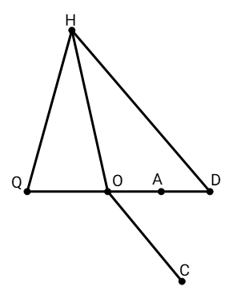  
Trong hình vẽ đã cho, có bao nhiêu cặp điểm mà điểm O là điểm ở giữa?

A. 2 cặp

B. 1 cặp C. 3 cặp

Lời giải:

**Bước 1:**

**Lý thuyết:**  
  
img_question  
A , B , C là ba điểm thẳng hàng. B là điểm ở giữa hai điểm A và C .  
  
Quan sát hình vẽ đã cho:  
Q , O , D là ba điểm thẳng hàng và O là điểm ở giữa hai điểm Q và D .  
Q , O , A là ba điểm thẳng hàng và O là điểm ở giữa hai điểm Q và A .  
Vậy trong hình vẽ đã cho, có 2 cặp điểm mà điểm O là điểm ở giữa.  
**Đáp án:**  
2 cặp

Câu **11**: [TH]

Bạn hãy chọn đáp án thích hợp để điền vào ô trống.  
Cho hình vẽ sau:  
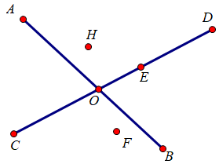  
Số điểm ở giữa hai điểm C và D [[nhiều hơn]] số điểm ở giữa hai điểm A và B .

Lời giải:

**Bước 1:**

**Lí thuyết:**  
Điểm ở giữa.  
  
Quan sát hình vẽ ta thấy:  
A , O , B là ba điểm thẳng hàng.  
Do đó, O là điểm ở giữa hai điểm A và B .  
C , O , D là ba điểm thẳng hàng.  
Do đó, O là điểm ở giữa hai điểm C và D .  
C , E , D là ba điểm thẳng hàng.  
Do đó, E là điểm ở giữa hai điểm C và D .  
Vậy số điểm ở giữa hai điểm C và D nhiều hơn số điểm ở giữa hai điểm A và B .  
**Đáp án:**nhiều hơn.

Câu **12**: [TH]

Bạn hãy chọn đáp án thích hợp để điền vào ô trống.  
Cho hình vẽ sau:  
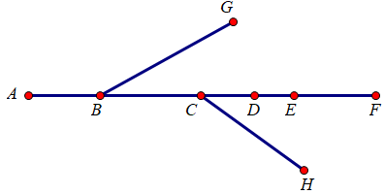  
Số điểm ở giữa hai điểm A và E [[nhỏ hơn]] 4 .

Lời giải:

**Bước 1:**

**Lí thuyết:**  
Điểm ở giữa.  
  
Quan sát hình vẽ ta thấy:  
A , B , E là ba điểm thẳng hàng.  
Do đó, B là điểm ở giữa hai điểm A và E .  
A , C , E là ba điểm thẳng hàng.  
Do đó, C là điểm ở giữa hai điểm A và E .  
A , D , E là ba điểm thẳng hàng.  
Do đó, D là điểm ở giữa hai điểm A và E .  
Vậy có 3 điểm ở giữa hai điểm A và E .  
Vì 3 < 4 nên số điểm ở giữa hai điểm A và E nhỏ hơn 4 .  
**Đáp án:**nhỏ hơn.

Câu **13**: [TH]

Bạn hãy điền số thích hợp vào ô trống.  
Cho hình vẽ sau:  
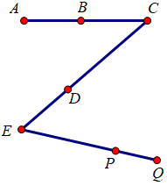  
Hỏi có tất cả bao nhiêu điểm là điểm ở giữa hai điểm còn lại?  
Trả lời: [[3]] điểm.

Lời giải:

**Bước 1:**

**Lí thuyết:**  
Điểm ở giữa.  
  
Quan sát hình vẽ ta thấy:  
A , B , C là ba điểm thẳng hàng.  
Do đó, B là điểm ở giữa hai điểm A và C .  
C , D , E là ba điểm thẳng hàng.  
Do đó, D là điểm ở giữa hai điểm C và E .  
E , P , Q là ba điểm thẳng hàng.  
Do đó, P là điểm ở giữa hai điểm E và Q .  
Vậy có 3 điểm là điểm ở giữa hai điểm còn lại.  
**Đáp án:**3 .

Câu **14**: [TH]

Bạn hãy chọn đáp án đúng.  
Cho hình vẽ sau:  
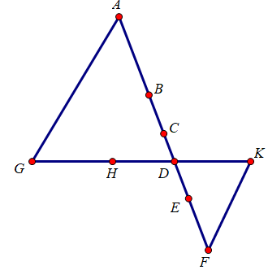  
Khẳng định: “Có 3 điểm ở giữa hai điểm B và F ” đúng hay sai?

A. Đúng

B. Sai

Lời giải:

**Bước 1:**

**Lí thuyết:**  
Điểm ở giữa.  
  
Quan sát hình vẽ ta thấy:  
B , C , F là ba điểm thẳng hàng.  
Do đó, C là điểm ở giữa hai điểm B và F .  
B , D , F là ba điểm thẳng hàng.  
Do đó, D là điểm ở giữa hai điểm B và F .  
B , E , F là ba điểm thẳng hàng.  
Do đó, E là điểm ở giữa hai điểm B và F .  
Vậy có 3 điểm ở giữa hai điểm B và F .  
Như vậy, khẳng định: “Có 3 điểm ở giữa hai điểm B và F ” đúng.  
**Đáp án:**Đúng.